Název školy | Hotelová škola Mariánské Lázně
Adresa školy | Komenského 449/2, 353 01 Mariánské Lázně
Číslo projektu | CZ.1.07/1.5.00/34.0970
Číslo DUMu | VY_32_INOVACE_G-M2-11
Předmět | Matematika
Téma | Analytická geometrie v rovině – didaktický test
Autor | Mgr. Olga Ptáková
Metodický popis  (anotace) | Didaktický test s uzavřenými i otevřenými úlohami na závěr tématu nebo k maturitnímu opakování.  - úsečka  - vektor  - přímka
Didaktický test – Analytická geometrie
Jméno: | Třída: | Datum:
__________________________________________________________________________
Úloha 1
Přímka p prochází body $A\left[-2,3\right], B\left[1,0\right]$. Vyberte odpovídající rovnici přímky.

A $2x-y+7=0$
B $x+y-1=0$
C $-2x-2y+3=0$
D $3x+y+3=0$

Úloha 2

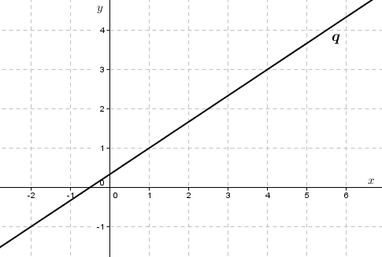

Zapište obecnou rovnici znázorněné přímky q. Upravte tak, aby koeficienty a, b, c byly celočíselné.
$$q:$$

Úloha 3
Bod S je středem úsečky AB. Rozhodněte, jaké jsou souřadnice bodu B, jestliže $A\left[2,-3\right]$,$S\left[-4,7\right]$.

A $B\left[-1,2\right]$
B $B\left[-6,11\right]$
C $B\left[-10,17\right]$
D $B\left[-10,11\right]$

Úloha 4
Vypočtěte vzdálenost bodu$M\left[2,-5\right]$ od přímky $p:7x-y+1=0$. Pokud bude třeba, výsledek částečně odmocněte a usměrněte.

$$v=$$

Úloha 5
V rovině je znázorněn bod B. Platí $\vec{u}=\vec{AB}$, $\vec{u}=\left(3,-2\right)$.
- Znázorněte vektor $\vec{u}$
- Zapište souřadnice bodu A a vektor $\vec{AB}$ znázorněte

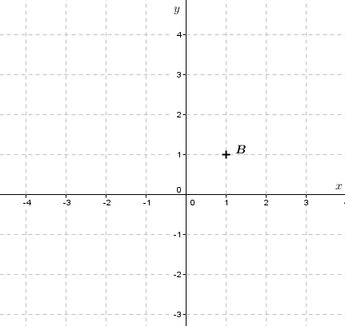

$$A\left[ , \right]$$

Úloha 6
V rovině jsou přímky dány obecnými rovnicemi: $p:2x-3y+6=0$ $q:3x-2y-1=0$.
Rozhodněte, zda jsou níže uvedené výroky pravdivé (ANO), či nepravdivé (NE).

ANO NE
Přímky p, q jsou na sebe kolmé.

Průsečík přímek má souřadnice $P\left[3,4\right]$.

Na přímce q leží bod $B\left[\frac{4}{3},\frac{3}{2}\right]$.

Vektor $\vec{s}=\left(6,4\right)$ je směrový vektor přímky p.

------------------------------------------------------------------------------------------------------------Úloha 7
Vypočtěte odchylku $φ$přímek $m_{1},m_{2}$.
$m_{1}: x=3+2t$ $m_{2}: x=-2-3t$ $y=1+4t$ $y=2-t$

$$φ=$$

Úloha 8
Je dán vektor $\vec{v}=\left(4,-2\right).$ U následujících vektorů doplňte chybějící souřadnici tak, aby byly kolineární s vektorem $\vec{v}$.
$\vec{u}=\left(u_{1},-4\right)$ $u_{1}=$
$\vec{w}=\left(-1,w_{2}\right)$ $w_{2}=$
$\vec{s}=\left(6,s_{2}\right)$ $s_{2}=$
$\vec{t}=\left(t_{1},6\right)$ $t_{1}=$

Úloha 9
Jsou dány body $A\left[3,-2\right]$ a $B\left[-1,2\right]$. Vzdálenost mezi body $A, B$ je:

A $4$
B $16$
C $4\sqrt{2}$
D $2\sqrt{5}$

Úloha 10
Zapište parametrickými rovnicemi i obecnou rovnicí přímku r, která je kolmá ke znázorněné přímce p a prochází bodem R.

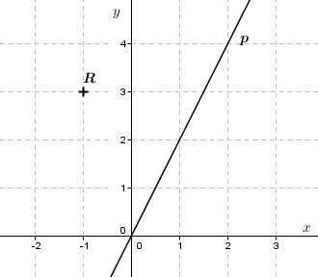

Parametrické rovnice – r :

Obecná rovnice – r :

Výsledky:
- B
- $q:2x-3y+1=0$
- C
- $2\sqrt{2}$
- $A\left[-2,3\right]$

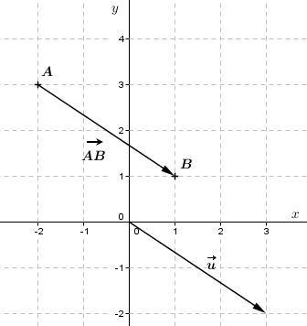
- NE, ANO, ANO, ANO
- $φ=45°$
- $u_{1}=8; w_{2}=0,5; s_{2}=-3; t_{1}=-12$
- C
- $r:x=-1+2t, y=3-t; r:x+2y-5=0$

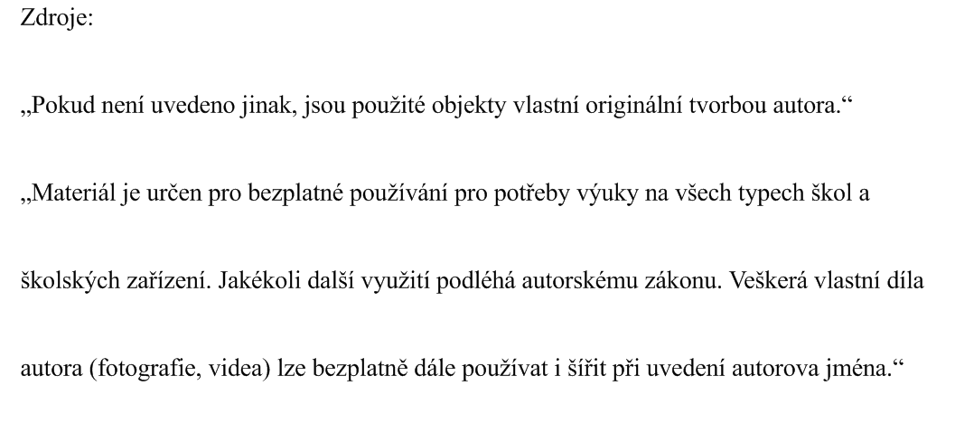
Program Geogebra 4.2.60.0

